NHÓM TAM KỲ - PHƯỚC SƠN – SKYLINE HILL
KHUNG KẾ HOẠCH BÀI DẠY
TÊN BÀI DẠY: QUAN HỆ GIỮA BA CẠNH CỦA MỘT TAM GIÁC
Môn học/Hoạt động giáo dục: TOÁN; lớp:7
Thời gian thực hiện: (1 tiết)
- MỤC TIÊU:
- Về kiến thức:
- Biết được bất đẳng thức tam giác (liên hệ giữa độ dài một cạnh với tổng độ dài hai cạnh) và tính chất (liên hệ giữa độ dài một cạnh với hiệu độ dài hai cạnh còn lại)
- Sử dụng được bất đẳng thức tam giác trong giải toán.
- Về kỹ năng
- Nhận biết các mối liên hệ về độ dài ba cạnh của tam giác và vận dụng vào được những tình huống đơn giản.
- Sử dụng thước thẳng và compa kiểm tra việc dựng được hay không dựng được tam giác thỏa mãn những điều kiện cho trước về độ dài
- Về phẩm chất:
- Học sinh có hứng thú học tập, ý thức làm việc nhóm, ý thức tìm tòi, khám phá, sáng tạo trong học sinh
- THIẾT BỊ DẠY HỌC VÀ HỌC LIỆU
- Giáo viên và học sinh cần chuẩn bị thước, thước có vạch, compa, keo dán, kéo.
- Giáo viên chuẩn vị hai bộ ba thanh tre nhỏ có độ dài như trong HĐ1 để sử dụng trong tiết học.
III. TIẾN TRÌNH DẠY HỌC
A. HOẠT ĐỘNG KHỞI ĐỘNG
a. Mục tiêu:
- Tạo động lực cho học sinh tìm công cụ để giải quyết vấn đề đặt ra – Bất đẳng thức tam giác.
- Biết đến mô hình hóa toán học trong giải toán thực tiễn.
b. Nội dung: Tình huống trong SGK: Một trạm biến áp và một khu dân cư ở hai bên bờ sông. Trên bờ sông phía khu dân cư, hãy tìm một điểm C để dựng một cột điện kéo điện từ cột điện A của trạm biến áp đến cột điện B của khu dân cư sao cho tổng độ dài dây dẫn điện cần sử dụng là ngắn nhất.
c. Sản phẩm học tập: Phần dự đoán của HS.
d. Tổ chức thực hiện:
Chuỗi hoạt động | Hoạt động của Giáo viên (GV) và Học sinh (HS)
Chuyển giao nhiệm vụ | + GV yêu cầu hs đọc phần mở đầu; HS quan sát hình ảnh minh họa và dự đoán:  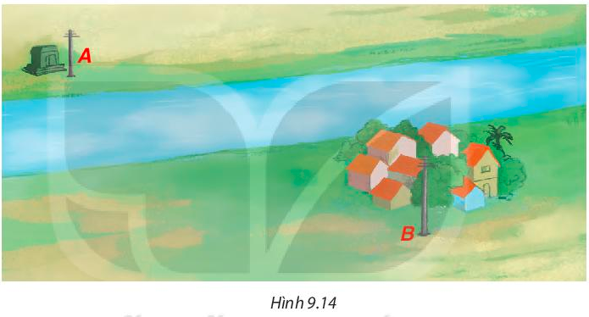
Thực hiện nhiệm vụ | + HS tiếp nhận nhiệm vụ, hoạt động cá nhân.
Báo cáo, thảo luận | + GV cho một số HS dự đoán kết quả (khuyến khích giải thích)
Kết luận, nhận định | Trong tình huống trên, ta cần tìm vị trí điểm C để tổng AC + CB là ngắn nhất. Bài học này sẽ giúp chúng ta tìm ra vị trí đó.
B. HOẠT ĐỘNG HÌNH THÀNH KIẾN THỨC – Bất đẳng thức tam giác
Hoạt động 1:
a. Mục tiêu:
- Biết được không phải bất kỳ bộ ba độ dài nào cũng là độ dài ba cạnh của một tam giác.
b. Nội dung: HĐ1: (sgk) Cho hai bộ ba thanh tre nhỏ có độ dài như sau:
Bộ thứ nhất: 10cm; 20cm; 25cm
Bộ thứ hai: 5cm; 15cm; 25cm
Em hãy ghép và cho biết bộ nào ghép được thành một tam giác.
c. Sản phẩm học tập:
- Bộ ba thanh tre có độ dài 10cm; 20cm; 25 cm ghép được thành một tam giác.
- Bộ ba thanh tre có độ dài 5cm; 15cm; 25 cm không ghép được thành một tam giác.
Nhận xét: Không phải bộ ba độ dài nào cũng là độ dài ba cạnh của một tam giác
d. Tổ chức thực hiện:
Chuỗi hoạt động | Hoạt động của Giáo viên (GV) và Học sinh (HS)
Chuyển giao nhiệm vụ | + GV yêu cầu HS đọc thông tin HĐ1, phát mỗi nhóm học tập 2 bộ ba thanh tre có chiều dài như trên. Hoạt động nhóm (4-5hs) để hoàn thành sản phẩm.
Thực hiện nhiệm vụ | + HS tiếp nhận nhiệm vụ, trao đổi, thảo luận nhóm.  + GV quan sát HS hoạt động, hỗ trợ khi HS cần
Báo cáo, thảo luận | + GV gọi đại diện nhóm lên bảng thực hiện.  + Các nhóm nhận xét bổ sung (nếu có)
Kết luận, nhận định | Từ kết quả của các nhóm, GV yêu cầu HS rút ra nhận xét (Sgk)
Hoạt động 2:
a. Mục tiêu:
- Biết được mối liên hệ giữa độ dài ba cạnh của một tam giác – Bất đẳng thức tam giác và tính chất.
b. Nội dung:
Với bộ ba thanh tre ghép lại được thành một tam giác trong HĐ1,
- Em hãy so sánh độ dài của thanh bất kỳ với tổng độ dài hai thanh còn lại.
- Em hãy so sánh độ dài của thanh bất kỳ với hiệu độ dài hai thanh còn lại.
c. Sản phẩm học tập: Câu trả lời của HS.
a) 10 + 20 > 25; 10 + 25 > 20; 25 + 20 > 10
b)
d. Tổ chức thực hiện:
Chuỗi hoạt động | Hoạt động của Giáo viên (GV) và Học sinh (HS)
Chuyển giao nhiệm vụ | - GV yêu cầu HS hoạt động nhóm 4  Nhóm 1, 2, 3: thực hiện câu a  Nhóm 4, 5, 6: thực hiện câu b
Thực hiện nhiệm vụ | + HS tiếp nhận nhiệm vụ, trao đổi, thảo luận.  + GV quan sát HS hoạt động, hỗ trợ khi HS cần
Báo cáo, thảo luận | - Đại diện nhóm đứng tại chỗ trả lời nhanh kết quả HĐ2 và GV trình bày mẫu lên bảng.  - Các nhóm còn lại nhận xét bổ sung (nếu có).
Kết luận, nhận định | - Từ kết quả HĐ2 a) GV yêu cầu HS rút ra nhận xét  - GV làm rõ từ “bất kì ” trong HĐ2 a) từ đó chốt lại định lý và yêu cầu HS vẽ hình, ghi giả thiết – kết luận.  * Dự kiến sản phẩm: Định lý: Trong một tam giác, độ dài của một cạnh bất kỳ luôn nhỏ hơn tổng độ dài hai cạnh cọn lại  x  y  A  O  B  .  .  .
  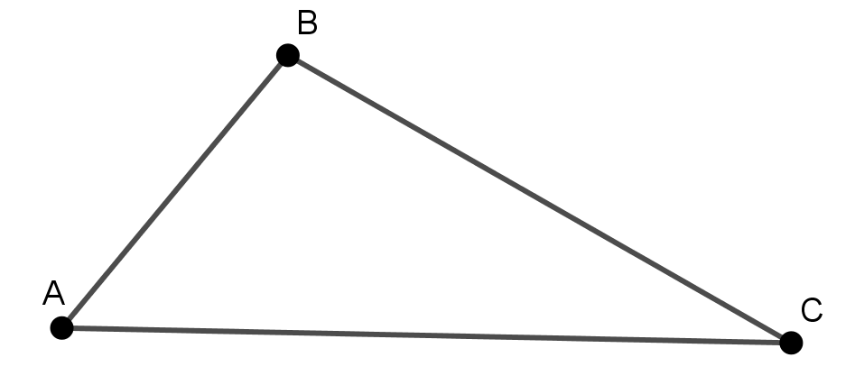
    GT
    KL
Kết luận, nhận định | - Từ kết quả HĐ2 b) GV yêu cầu HS rút ra nhận xét.  - GV chốt lại tính chất:  Tính chất: Trong một tam giác, độ dài của một cạnh bất kì luôn lớn hơn hiệu độ dài hai cạnh còn lại
Kết luận, nhận định | - GV Chốt lại: Nếu kí hiệu a, b, c là độ dài ba cạnh tùy ý của một tam giác thì từ định lý và tính chất ta có:  Lưu ý: Khi viết ta coi
Hoạt động 3: Tranh luận
a. Mục tiêu:
- Biết cách kiểm tra ba độ dài có phải độ dài ba cạnh của một tam giác hay không.
b. Nội dung:
Pi nói: Ba đoạn thẳng có độ dài: 1 cm; 2 cm; 4 cm ghép được thành một tam giác vì 2 < 4 + 1
Tròn nói: Sai rồi
Ý kiến của em thì sao?
c. Sản phẩm học tập: Phần dự đoán, tranh luận của HS.
d. Tổ chức thực hiện:
Chuỗi hoạt động | Hoạt động của Giáo viên (GV) và Học sinh (HS)
Chuyển giao nhiệm vụ | + GV yêu cầu 2 hs thể hiện lại phần tranh luận, yêu cầu các học sinh trong nhóm tranh luận về hai ý kiến trên
Thực hiện nhiệm vụ | + HS tiếp nhận nhiệm vụ và thực hiện
Báo cáo, thảo luận | + GV cho các học sinh tranh luận lẫn nhau.
Kết luận, nhận định | + GV kết luận:  Để kiểm tra ba độ dài có phải là độ dài ba cạnh của một tam giác hay không, ta chỉ cần so sánh độ dài lớn nhất có nhỏ hơn tổng hai độ dài còn lại hoặc độ dài nhỏ nhất có lớn hơn hiệu hai độ dài còn lại hay không.
C. HOẠT ĐỘNG LUYỆN TẬP – CỦNG CỐ
a. Mục tiêu:
- Sử dụng được chú ý của bất đẳng thức tam giác để kiểm tra bộ ba độ dài có thể là độ dài ba cạnh tam giác hay không.
- Vẽ được tam giác khi biết độ dài ba cạnh thành thạo.
b. Nội dung: Hỏi ba độ dài nào sau đây không thể là độ dài ba cạnh của một tam giác? Vì sao? Hãy vẽ tam giác nhận ba độ dài còn lại làm độ dài ba cạnh:
a) 5cm; 4cm; 6cm
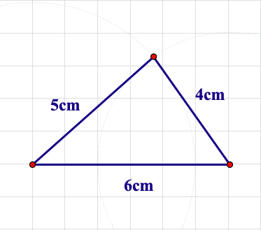
b) 3cm; 6cm; 10cm
c. Sản phẩm học tập:
a) Ta có: 5 + 4 = 9 > 6 (thỏa mãn các bất đẳng thức tam giác) nên ba độ dài 5 cm; 4 cm; 6 cm có thể là độ dài ba cạnh của một tam giác.
b) Ta có: 3 + 6 = 9 < 10 (không thỏa mãn một bất đẳng thức tam giác) nên ba độ dài 3 cm; 6 cm; 10 cm không thể là độ dài ba cạnh của một tam giác.
d. Tổ chức thực hiện:
Chuỗi hoạt động | Hoạt động của Giáo viên (GV) và Học sinh (HS)
Chuyển giao nhiệm vụ | + GV yêu cầu hs đọc phần bài tập luyện tập (sgk)
Thực hiện nhiệm vụ | + HS tiếp nhận nhiệm vụ, trao đổi, thảo luận, hoạt động nhóm 4, trình bày vào bảng con.  + GV quan sát HS hoạt động.
Báo cáo, thảo luận | + GV cho các nhóm HS trình bày bài làm của nhóm mình, các nhóm tự đánh giá, nhận xét lẫn nhau.
Kết luận, nhận định | + GV chốt lại, nhận xét các nhóm, hướng dẫn sửa bài với các nhóm trình bày chưa tốt.
D. HOẠT ĐỘNG VẬN DỤNG
a. Mục tiêu:
- Sử dụng được bất đẳng thức tam giác trong giải toán thực tế
b. Nội dung: Trở lại tình huống mở đầu, hãy giải thích tại sao nếu dựng cột điện ở vị trí C trên đoạn thẳng AB thì tổng độ dài dây dẫn điện cần sử dụng là ngắn nhất?
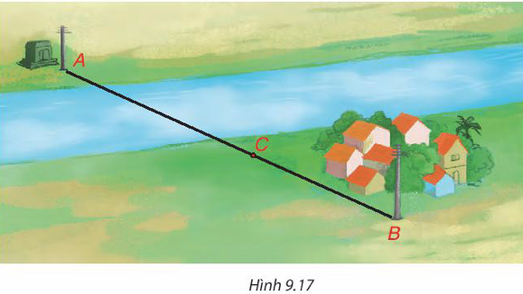
Giải thích vì sao AC + BC ngắn nhất?
c. Sản phẩm học tập:
Giả sử lấy bất kỳ điểm D trên đường thẳng d (D khác C)
Theo BĐT trong tam giác ADB:
AD + BD > AB = AC + CB
Nên AC + BC ngắn nhất.
d. Tổ chức thực hiện:
Chuỗi hoạt động | Hoạt động của Giáo viên (GV) và Học sinh (HS)
Chuyển giao nhiệm vụ | + GV yêu cầu hs đọc phần bài tập vận dụng (sgk)  Hướng dẫn học sinh thực hiện mô hình hóa toán học, đưa về nội dung kiến thức vừa học.
Thực hiện nhiệm vụ | + HS tiếp nhận nhiệm vụ, trao đổi, thảo luận, hoạt động nhóm 4, trình bày vào bảng con.  + GV quan sát HS hoạt động, hướng dẫn các nhóm gặp khó khăn
Báo cáo, thảo luận | + GV cho các nhóm HS trình bày bài làm của nhóm mình, các nhóm tự đánh giá, nhận xét lẫn nhau.
Kết luận, nhận định | + GV chốt lại, nhận xét các nhóm, hướng dẫn sửa bài với các nhóm trình bày chưa tốt.
GV hướng dẫn học sinh tự học và làm các bài tập trong sách giáo khoa ở nhà.

